ПАМЯТКА по правилам безопасного поведения воспитанников при одевании в раздевалке

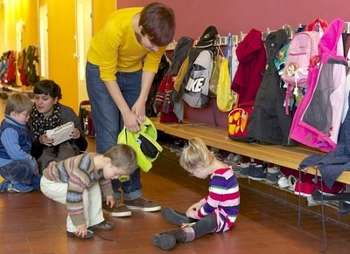

Настоящая инструкция (памятка) по правилам безопасного поведения при одевании в раздевалке группы разработана для воспитанников с целью предупреждения случаев травмирования в раздевалке и определения порядка одевания одежды.

С настоящей инструкцией (памяткой) детей знакомит их воспитатель непосредственно перед одеванием при выходе на прогулку на площадку детского сада.

**НЕОБХОДИМО НАПОМИНАТЬ ДЕТЯМ СЛЕДУЮЩИЕ ПРАВИЛА:**

1. В раздевалке одеваться на прогулку нужно по предложению воспитателя.  
2. Во время одевания нужно быть внимательным.  
3. Самостоятельно одевайте в следующей последовательности:

* Колготки;
* Носки;
* Брюки или гамаши;
* Свитер или кофта;
* Шапка;
* Куртка;
* Шарф
* Обувь
* Варежки

4. Одеваться нужно спокойно, не разбрасывать одежду, доставать ее из шкафчика по мере надобности.  
5. Во время одевания не толкать друг друга, не дергать за шарф.  
6. Не забираться и не закрываться в шкафчике.  
7. Не виснуть на дверях шкафчиков, проявлять осторожность с углами шкафов и скамеек.  
8. В карманах одежды не должно быть никаких посторонних предметов.  
9. Выходить на прогулку нужно только с разрешения воспитателя.

10. При ходьбе по лестнице держитесь за перила.  
11. При открывании или закрытии дверей будьте осторожны! Не подставляйте пальцы, не хлопайте дверью, не держите дверь.

12. Если упали, стукнулись или что-то заболело, обязательно сказать об этом воспитателю.   
13. Слушать что говорит воспитатель и выполнять его команды и просьбы.